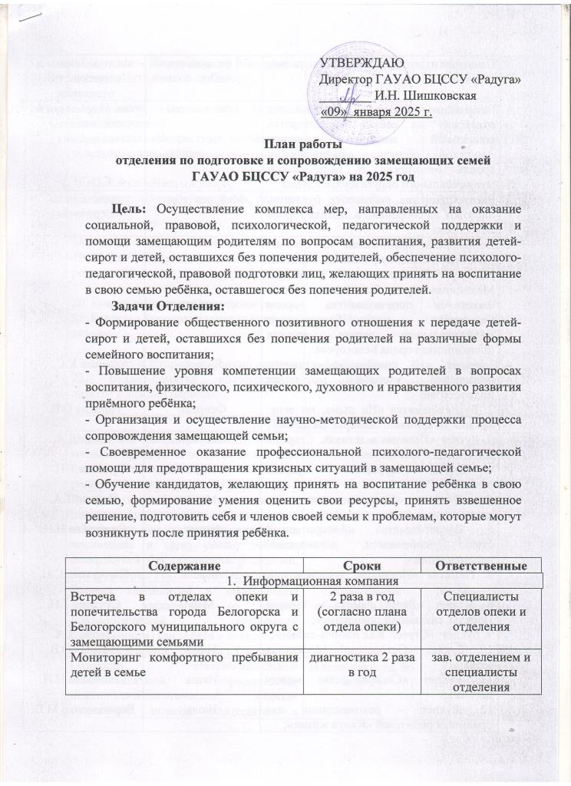

|  |  |  |
| --- | --- | --- |
| Печатные издания в СМИ (газеты, радио, телевидение) | 1 раз в месяц | зав. отделением и специалисты отделения |
| Размещение информации о деятельности отделения на сайтах Министерства социальной защиты населения Амурской области, администрации города Белогорска и Белогорского муниципального округа и учреждения | 1 раз в месяц | зав. отделением и специалисты отделения |
|  |  |  |
| Распространение рекламных буклетов, листовок на собраниях в школах города Белогорска | Май, сентябрь | специалисты отделения |
| Пополнение информации на стендах «Счастье каждому» иконы Божьей Матери «Всецарица», ЧУЗ «РЖД-Медицина» города Белогорска, отделы опеки и попечительства города Белогорска и Белогорского муниципального округа, детская поликлиника города Белогорска:  1.Буклет «10 правил эффективного повышения учебной мотивации подростков»;  2. Буклет-памятка «Ни дыма, ни огня: вредны ли аромаинголяторы для детей»;  3. Буклет «Позитив в деталях. Секреты позитивного мышления»;  4. Буклет «Терроризм – угроза обществу»;  5. Буклет «Правила дорожного движения»;  6. Буклет-памятка «Авторитарный стиль: особенности, последствия, рекомендации»;  7. Памятка «Искусство наказывать и прощать»;  8. Буклет «Лента памяти – символ Победы, связавший поколения»;  9. Буклет: «Стресс. Как помочь себе?!»;  10. Буклет «Осторожно! Москитная сетка!»;  11. Буклет «Соперничество между детьми»;  12. Буклет – рекомендации для приемных родителей «Книга жизни»;  13. Буклет – инструкция по общению с детьми «Пять языков любви»;  14. Памятка «Безопасность детей в летний период»;  15. Памятка «Возрастные особенности младших школьников»;  16. Памятка: «Чистый двор»;  17. Буклет: «Вчера – школьник, сегодня - студент»;  18. Буклет – памятка «Дети и гаджеты»;  19. Буклет «Ответственность приемных родителей»;  20. Буклет «Школьная тревожность»;  21. Буклет: «Хорошие родители хороших детей»;  22. Буклет: «Осторожно: тонкий лед!»;  23. Буклет-памятка «Безопасность детства в зимний период». | Январь  Февраль  Февраль  Март  Март  Апрель  Апрель  Май  Май  Июнь  Июнь  Июль  Июль  Август  Август  Сентябрь  Сентябрь  Октябрь  Октябрь  Ноябрь  Ноябрь  Декабрь  Декабрь | Акимова К.С.  Неласая О.В.  Эпова Д.А.  Сучкова Т.Н.  Попова Т.А.  Соловьёва Н.Н.  Коржукова С.Н.  Сучкова Т.Н.  Эпова Д.А.  Неласая О.В.  Соловьёва Н.Н.  Чернооченко М.В.  Эпова Д.А.  Попова Т.А.  Коржукова С.Н.  Неласая О.В.  Сучкова Т.Н.  Коржукова С.Н.  Чернооченко М.В.  Акимова К.С.  Соловьева Н.Н.  Попова Т.А.  Чернооченко М.В. |
| 1. Деятельность ШПР | | | | |
| Подготовка граждан, заявивших о своём желании принять на воспитание в семью детей, оставшихся без попечения родителей по программе ШПР | 1 раз в месяц | Специалисты отделения |
| Выдача кандидатам в замещающие родители свидетельства о прохождении подготовки лиц, желающих принять на воспитание в свою семью ребёнка, оставшегося без попечения родителей, на территории Российской Федерации | По окончании обучения в ШПР | Педагоги-психологи |
| Выдача кандидатам в замещающие родители заключения об оценке психологической готовности (неготовности) кандидата в замещающие родители к приёму ребёнка в семью | По окончании обучения в ШПР | Педагоги-психологи |
| Оказание профессиональной консультативной, юридической, психолого-педагогической, медико-социальной помощи кандидатам в замещающие родители и замещающим семьям | В течении года, по запросу | Специалисты отделения |
| 1. Сопровождение замещающих семей | | | | |
| Диагностика внутрисемейной динамики замещающих семей | В течении года (первичная, промежуточная, итоговая) | Педагоги-психологи, кураторы, родители, дети |
| Ведение личных дел замещающих семей | В течении года | Кураторы |
| Сбор банка данных замещающих семей, принятых на сопровождение | В течении года | Акимова К.С., кураторы |
| Патронаж замещающих семей, принявших на воспитание в свою семью приёмных детей | В течении года в соответствии с ИПС замещающей семьи | Кураторы |
| Индивидуальное и групповое психолого-педагогическое и социально-правовое консультирование замещающих родителей  1. «Психологические особенности детей, склонных к самовольному уходу из семьи»  2.«Влияние внутрисемейных отношений на эмоциональное состояние ребенка»  3. «7 важнейших коммуникативных навыков для разрешения конфликтов»  4. «Ваш любимый неидеальный ребенок»  5. «Подготовка приемных детей к самостоятельной жизни»  6. «Эффективный родитель. Ненасильственные методы воспитания детей»  7. «От виртуальной реальности к реальной жизни»  8. «Из личного - в публичное: «секстинг» и «груминг»  9. Консультация для родителей.  «Гендерное воспитание ребенка в семье»  10. «Конфликт поколений»  11. «Личные границы – это важно!»  12. «Как научиться быть ответственным за свои поступки» | Январь  Февраль  Март  Апрель  Май  Июнь  Июль  Август  Сентябрь  Октябрь  Ноябрь  Декабрь | Соловьёва Н.Н.  Акимова К.С.  Эпова Д.А.  Коржукова С.Н.  Эпова Д.А.  Акимова К.С.  Коржукова С.Н.  Соловьёва Н.Н.  Эпова Д.А.  Коржукова С.Н.  Соловьева Н.Н.  Акимова К.С. |
| Домашнее визитирование замещающих семей | В течении года | Специалисты отделения, кураторы |
| Взаимодействие с социальными педагогами, классными руководителями школ, в которых обучаются приёмные дети | В течении года | Специалисты отделения, кураторы |
| 1. Деятельность клуба замещающих семей «Апельсин» | | | |
| Работа клуба замещающих семей «Апельсин» | По плану клуба | Специалисты отделения |
| 1. Проведение консилиумов | | | |
| Проведение консилиумов | В течении года, согласно плана ПМПк и ИПС семей | Специалисты отделения |
| 1. Отчётность | | |
| Ведение отчётной документации | 1 раз в месяц | зав. отделением,  специалисты отделения |

Согласовано:

Заведующий отделением М.В. Чернооченко